RUTA DEL PATRIMONIO INDUSTRIAL DE HUELIN Y ZONA OESTE

Introducción

El proceso de industrialización malagueño se enmarca en un contexto caracterizado por el desarrollo del comercio de exportación, estrechamente ligado a una agricultura especulativa, que originó la disponibilidad de capitales y la existencia de una burguesía dinámica muy receptiva a las innovaciones tecnológicas que llegaban del exterior.

El Puerto de Málaga se convirtió desde finales de siglo XVIII en el verdadero motor de exportación de mercancías agroalimentarias y producción industrial, fue configurándose a la vez, en un centro de llegada de multitud de materias primas pendientes de su transformación en bienes de consumo. Otro hito importante en el desarrollo industrial de Málaga fue la inauguración del ferrocarril Córdoba-Málaga el 10 de agosto de 1865.

En el siglo XIX Málaga fue una de las ciudades por donde penetró la revolución industrial en España, llegando a ser la primera ciudad industrial en metalurgia de España. Fue principalmente importante en el 2º tercio del siglo XIX. A finales del siglo XIX y principios del XX empezó a decaer.

Barrio de Huelin

Huelin fue el primer barrio de origen industrial de Málaga del siglo XIX. Se desarrollaron actividades textiles, tabaqueras, azucareras, harineras, vinícolas, químicas, metalúrgicas o ferroviarias.

El primer Huelin de los llegados a Málaga fue Guillermo Huelin Silver en 1760. Su nombre pudo ser William Welling Silver. Nacido en Southamplon (Inglaterra), hijo de Matthew y Elisabeth. Se casó con la malagueña Josefa Mandly, también hija de padre británico, el 10 de Noviembre de 1777.
Pero a los efectos concretos de localizar al Huelin que prestó nombre al barrio obrero del mismo apellido, nos interesa seguir la pista de Guillermo Huelin Mandly, primogénito de Huelin Silver, que casado con la malagueña de padre alemán y madre malagueña, María Luisa Reissig y Ruano, tuvo varios hijos, uno de los cuales, Eduardo Huelin Reissig. fue el que con sus actividades industriales y mercantiles llevó a cabo en 1870 el primer poblado o asentamiento urbano de carácter industrial en Málaga, el verdadero autor del barrio obrero de Huelin. El barrio obrero fue levantado en los terrenos próximos a su fábrica de azúcar en un cañaveral vecino a la fábrica textil de los Larios y de los altos hornos de los Heredia, dándoles 500 casas individuales a los trabajadores, sin embargo el industrial le cobraba un alquiler a los empleados. Antes los trabajadores de las fábricas vivían en corralones (cada familia ocupaba una sola habitación) en los corralones de la zona de El Perchel y La Trinidad.

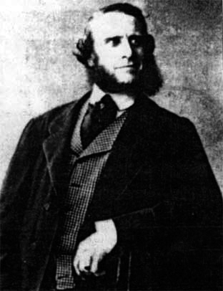

Este Eduardo Huelin Reissig era, por tanto, nieto del primer Huelin e hijo de su primogénito Guillermo. Había nacido en Málaga el día 18 de noviembre de 1822 y casó con Amalia Saniz Crucet. De su matrimonio nacieron Eduardo, Amalia, José y María Luisa Huelin Sanz. Se tiene entendido entre sus descendientes que, siendo muy joven Eduardo, embarcó para Nueva York con su primo hermano Felipe Neri Casado y Reissig. Se estima que permaneció dos años y le sirvió para experimentarse en el campo de los negocios de importación y exportación.
Huelin Reissig del cual ya hemos hablado lo suficiente, al establecer en el barrio su ingenio azucarero y levantar las primeras viviendas especialmente diseñadas para sus obreros, entró en la industria de la caña de azúcar cuando su esplendor estaba a punto de concluir por competencia exterior Y es que la industria azucarera, hasta las campañas de 1884/85, habla sido realmente sustanciosa, lo que movió a no pocos capitalistas locales, entre ellos a este señor Huelin, a probar la misma fortuna que otros venían disfrutando desde decenios anteriores. A puntos tales había llegado el negocio de la caña, que eran 15 los ingenios azucareros que existían en la provincia de Málaga a lo largo de su costa, cuyas instalaciones habían representado inversiones superiores a los diez millones de pesetas de la época. Sin embargo, el cierre de la fábrica no significó el fin de la historia: el industrial le vendió las viviendas a los Larios, que desde entonces se encargaron de seguir cobrando el alquiler a los empleados, que poco a poco fueron incorporándose a otras fábricas y siguieron haciendo grande a un barrio que hoy, casi 150 años después, mantiene el orgullo de ser pionero.
Cuando Eduardo Huelin Reissig inicia sus actividades industriales azucareras en el territorio de Huelin, se molturaban en la totalidad de los ingenios existentes entonces desde Estepona a Nerja 86 millones de kilogramos de cañamiel con un producto económico anual de siete millones y medio de pesetas. Pero más tarde, tras varias campañas en las que se presentaron inoportunas heladas, además de la competencia exterior, la industria disminuyó ingresos de manera alarmante. La situación sorprendió al industrial cuando ya había levantado en el llamado barrio del Palodú las quinientas viviendas que ocupan sus obreros y familiares. Así permitió que los empleados salieran de los corralones.

La familia Huelin dedicaba a la exportación de vino y frutos secos y que puso en marcha el tercer vértice de ese imponente triángulo industrial que completaban los Larios y los Heredia con una fábrica de caña de azúcar. Huelin y su compañía se convirtieron pronto en los impulsores de un modelo de barrio obrero hasta entonces inédito en Málaga, e incluso el barrio de Huelin llegó a ser conocido durante años como el barrio de Palodú (palo dulce) por el negocio de la caña de azúcar. Incluso una de sus calles conserva hoy el nombre por el que se conocía a la zona norte de la fábrica: el camino de la chupa (hoy Carril de la Chupa), en alusión a las plantaciones de caña. Durante la época de la zafra se vendían trozos de caña de azúcar, llamados cañadú, de unos veinte centímetros de longitud para que los niños y menos niños chuparan con fruición el dulce de la caña.

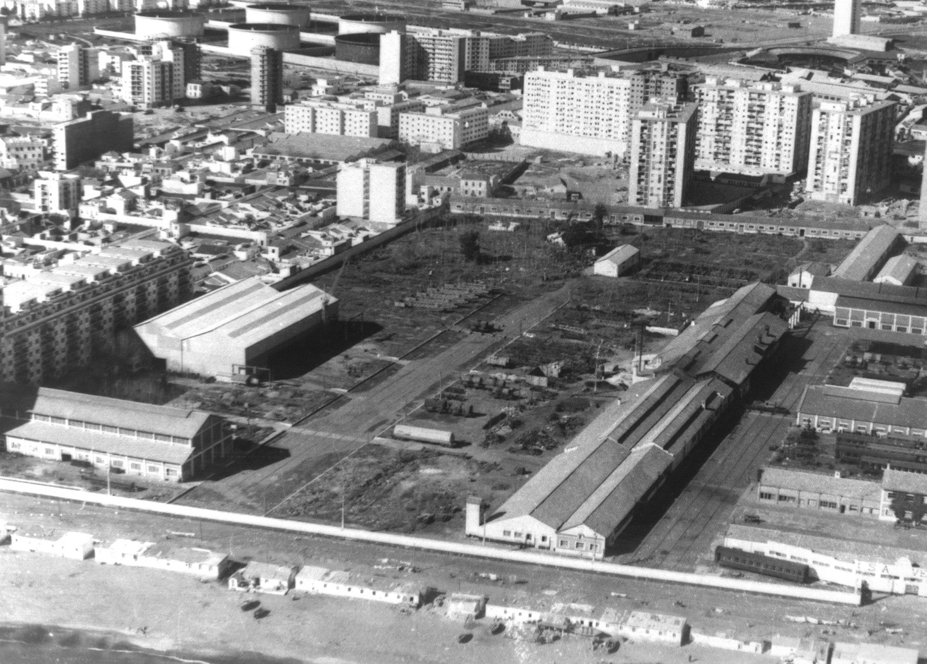

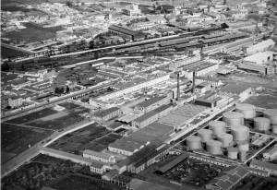

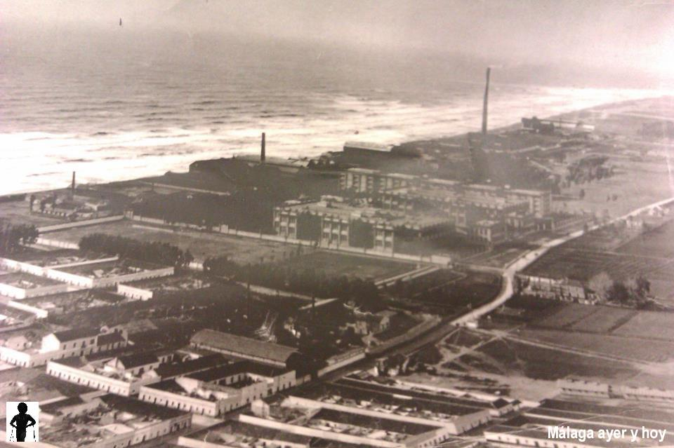

Presentamos algunos puntos de interés del barrio de Huelin respecto al Patrimonio Tecnológico e Industrial. Estos puntos de interés se corresponden con antiguas fábricas o industrias importantes, que durante los siglos XIX y XX poblaban este barrio.
1. Destilerías Jiménez Lamothe
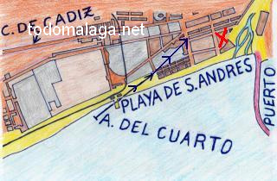
Prosper Dominique Lamothe Bernasqué, el primer Lamothe que se afincó en Málaga en 1832, nació en Bayona, Francia. En 1844 se casó con la malagueña Concha Rivas Vázquez y con ella tuvo cinco hijos. Funda la sociedad Prosper Lamothe y Cía con la que se dedica a la exportación de vinos. En 1879 la empresa pasa a manos de dos de sus hijos, Prosper y Carlos Lamothe Rivas, que se asocian con Fernando Jiménez para crear las famosas bodegas Jiménez y Lamothe, en la zona de la actual calle Constancia, a las que aplican innovadoras técnicas que la hacen destacar. Fue famosa por el coñac español que producía, hasta tal punto que su majestad Don Alfonso XIII visita las bodegas en 1904 para degustar sus productos. La compañía recibió varios premios nacionales e internacionales como el título de proveedor de la casa real española y el premio Excellence en Norteamérica. Las bodegas disponían de un pequeño taller con tres operarios para la reparación de barriles.
En 1918 fue adquirida por la casa Larios, trasladando la destilería hasta Madrid para empezar a producir aguardientes y licores bajo su marca. Las bodegas y destilerías se trasladaron en 1918, reconvirtiéndose el espacio en la instalación de una fábrica de refino de aceite asociados con los Crooke. Aceite que se comercializó con el nombre de “Sol de Andalucía”. Poco después optaron por la fabricación de jabón, actividad que se prolongó hasta los años cuarenta. Los restos de la fábrica permanecieron hasta 1997 quedando una chimenea como testimonio de su pasado industrial.
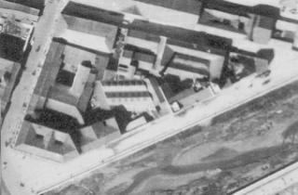
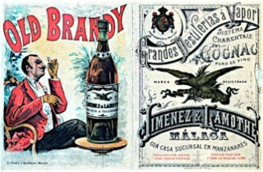

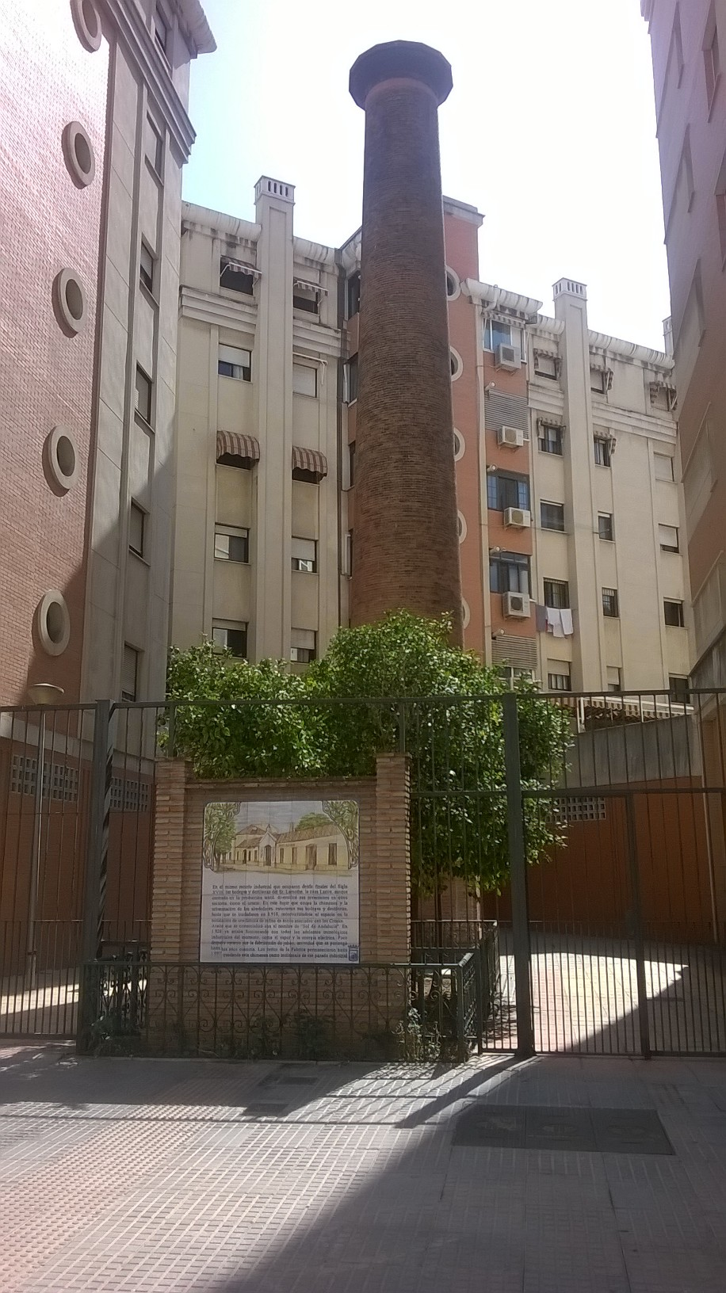.

2. FERROCARRIL MÁLAGA-CÓRDOBA
En agosto de 1865 quedó abierto al tráfico el ferrocarril de Córdoba a Málaga, una línea en la que sus promotores depositaron grandes esperanzas para la modernización y regeneración económica de las dos provincias andaluzas.

Salvo los edificios laterales, fue demolida en 2007 para dar paso a la nueva estación del AVE.
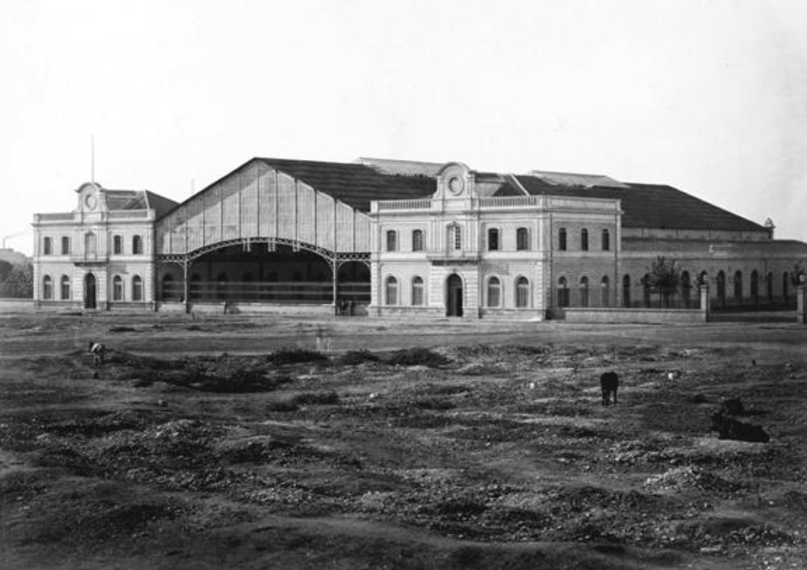

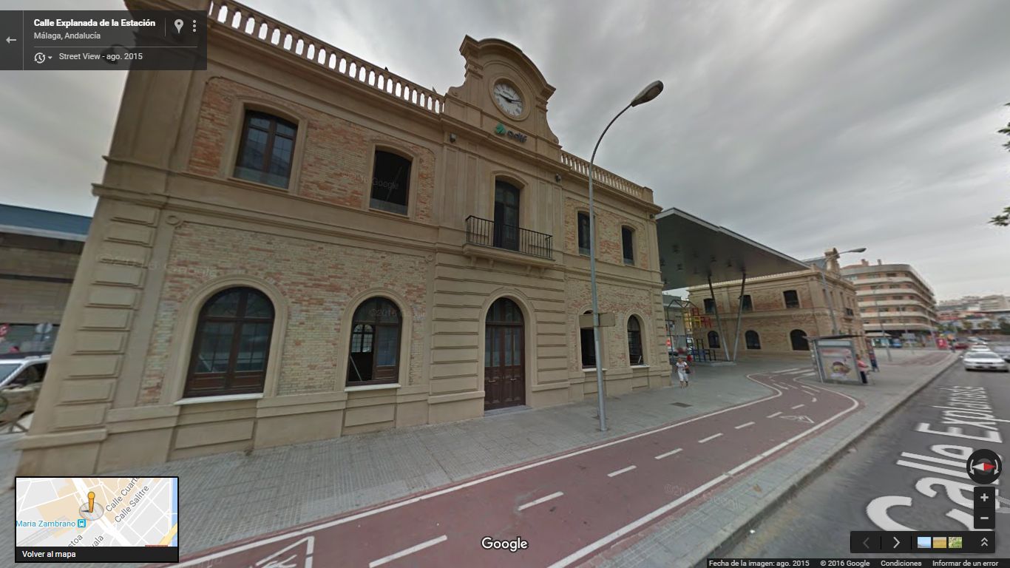

3. Asilo de las Hermanitas de los pobres. Mandado construir por Martín Larios y Herreros en 1868, y cedido a las religiosas de la caridad, que vivían de la limosna, fue concebido para dar cobijo y asistencia sanitaria a los ancianos de la ciudad. Podemos destacar que en la capilla del recinto se encuentra el panteón de la familia Larios y en su cripta yace el fundador y algunos de los miembros de su familia.

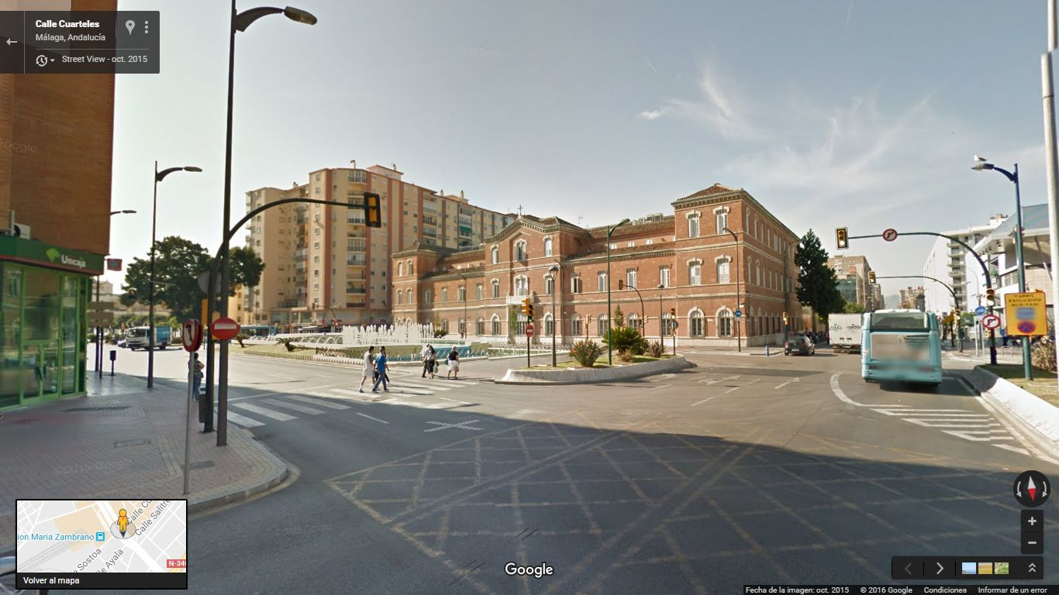

4. METALGRÁFICA LAPEIRA
Lapeira era de origen francés de Bergerac. En 1912 compró un solar a los Larios. La fábrica fue construida en calle Ayala en 1918 por el arquitecto Fernando Guerrero Strachan y Enrique Baeza Gómez. Se fabricaban envases de hojalata litografiados y troquelados para exportación de aceites y otros alimentos como pasas, vinos, frutos secos o chocolate. Al principio contaba con maquinaria nacional, pero en la década de los 70 se pasó a utilizar máquinas italianas. Fue la empresa más importante del sector a nivel nacional. En 1982 se cerró la fábrica por los elevados impuestos, por el uso de plásticos y porque no quiso arriesgarse a perder el negocio durante la transición española. Actualmente es un centro comercial conocido.
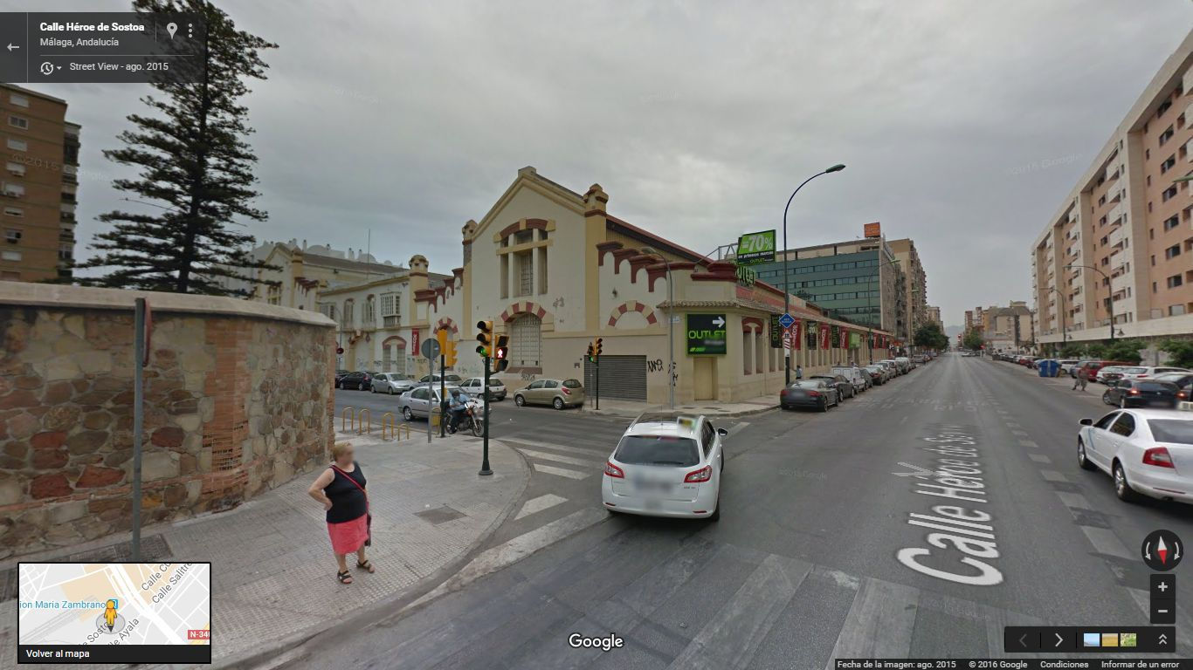
5. FUNDICIÓN CAYETANO RAMÍREZ Y PEDROSA
Fundada el 24 de mayo de 1916 en el barrio de la Isla, detrás de la estación de trenes. Estaba especializada en la fundición de hierro y bronce. Se especializó en producir maquinaria y prensa para almazaras y lagares. Hacían la prensa, los bombines y las termobatidoras. En la planta baja tenían la fundición, la fragua y la forja, y en la planta alta la carpintería, con todos los moldes o troqueles de todo lo que tenían que fundir. A partir de 1920 se especializó en la reparación de calderas y piezas de máquinas, hasta que en 1998 falleció su último propietario y se cerró la fábrica. La fábrica se demolió, pero se conservó su chimenea en la calle Ferrocarril del Puerto. Llegó a tener 50 trabajadores.

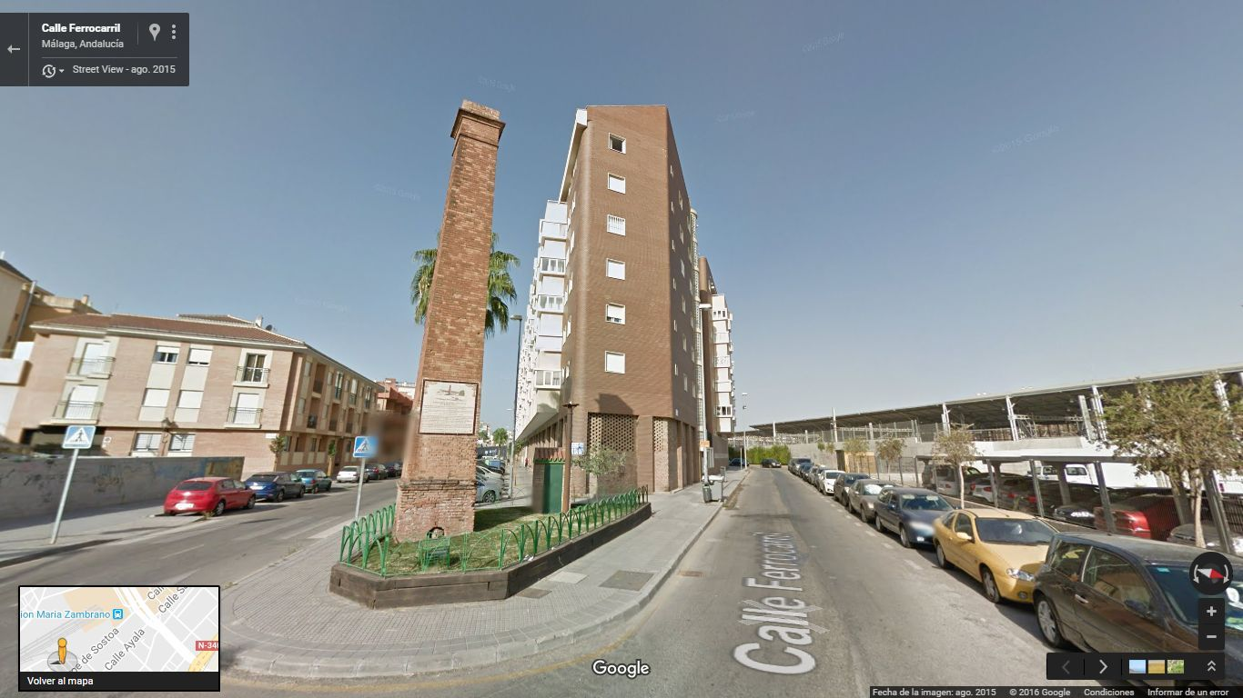

6. Fábrica de Extracto de Orozuz "San Luis"
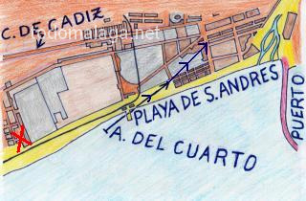
Empresa fundada por la familia Larios en 1853, en lo que fue la Dehesa del Garabato (playas de San Andrés). La fábrica de San Luis usaba la raíz del regaliz para hacer, tras un proceso de destilación, jarabes para el pecho y estómago, así como la obtención de cremas que posteriormente eran distribuidas a las farmacias. Después de quince años pasa a manos de D. Eduardo Huelin, quien construye el barrio de Huelin a espaldas de la fábrica.

7. INDUSTRIA MALAGUEÑA S.A.
Fue una empresa textil fundada en Málaga en 1846 por las familias Heredia y Larios.
Situada al norte de "La Constancia" en el Jardín de la Abadía (Huelin), fue fundada en 1846 por Martín Larios.

Fue la primera gran industria textil andaluza y la segunda de España. En ella se fabricaban hilados, tejidos de algodón, lino y cáñamo, llegando a emplear hasta 1500 personas, la mayoría mujeres.
El proyecto parte con un capital de 4.800.000 reales, formando también parte de él D. Manuel Agustín Heredia, aunque luego sea absorbida esta participación en su totalidad por la familia Larios.
La fábrica consta en sus comienzos con un edificio de tres plantas destinado a la elaboración de algodones, otro de planta única para tejer lino, y un tercero para el blanqueo.
La Industria Malagueña disponía de 260 caballos de fuerza para realizar todas estas operaciones, siendo ampliado a 1.100 caballos en solo quince años.
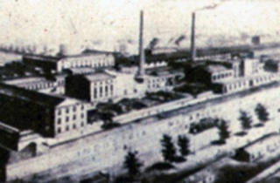

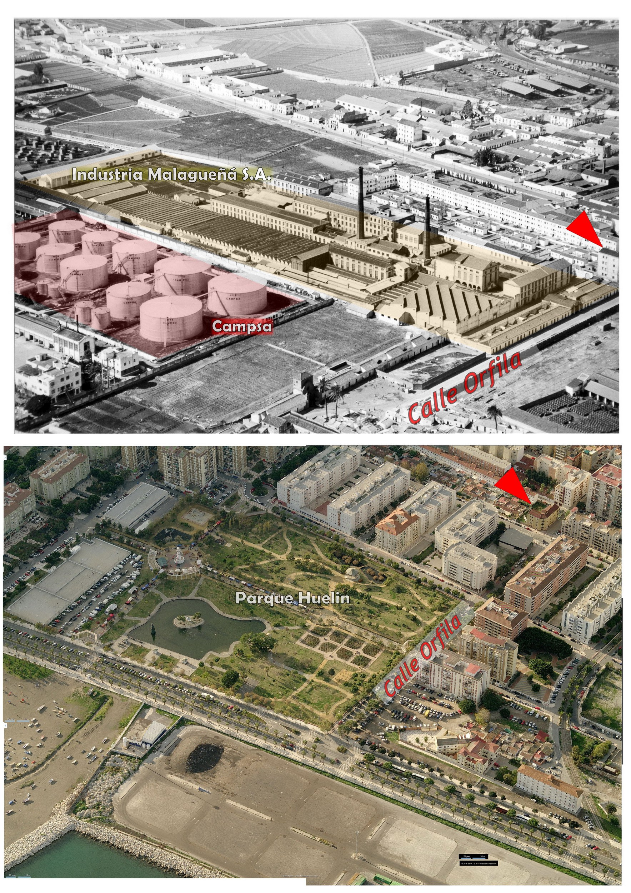
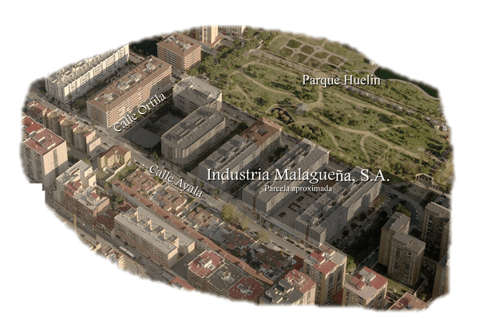
8. DEPÓSITOS CAMPSA
Ubicados en parte del solar que ocupaban los altos hornos La Constancia, en lo que actualmente es el Parque de Huelin, estos depósitos contenían combustible de varios tipos: gasolina, gasoil, fuel oil y queroseno. La compañía Campsa pasó a llamarse CLH.

9. FERRERÍA DE HEREDIA O LA CONSTANCIA
Fue una fábrica siderúrgica donde se extraía el hierro del mineral y se convertía en metal. Fue fundada por Manuel Agustín Heredia, quien era entonces el más destacado empresario de la Península. Ocupaba los terrenos donde ahora está el parque Huelin. Se estableció en 1833 para afinar con carbón mineral el hierro colado que se producía en los altos hornos de Marbella. La Constancia funcionaba con hulla que se traía desde Inglaterra al puerto de Málaga. Fue una de las ferrerías más modernas del mundo en su época. Ocupó lugares de honor en los comienzos de la industrialización española colocándose a la cabeza de la producción nacional de hierros durante un cuarto de siglo. En los años sesenta, inició un declive incontenible debido a los altos precios del carbón mineral y a los costes de producción, mucho más elevados que en las fábricas del norte peninsular, que hacían imposible la competencia. En 1884 cerró la fundición de Marbella y en 1891 lo hizo La Constancia de Málaga.

En 1899 los herederos de Manuel Heredia llegaron a un acuerdo con empresarios belgas de Charleroi, y en 1900 se inauguró la sociedad anónima «Altos hornos, fundiciones de hierros y acerías de Málaga» en las instalaciones de la antigua ferrería de Heredia.

Una crisis de superproducción, fruto de un desmesurado crecimiento de la oferta de productos férricos, y una estrategia de mercado puesta en marcha por las grandes empresas vascas para eliminar la competencia de las fábricas de menor tamaño, provocó que 1906 fuera un año de pérdidas para la empresa y no pudo hacer frente a las deudas En mayo de 1907 cesó la actividad productiva. La Primera Guerra Mundial, con su enorme demanda de acero para la industria militar, le daría una nueva oportunidad; pero una vez acabada la contienda los altos hornos se apagaron para siempre en 1924.

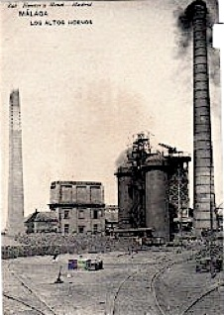

10. SOCIEDAD ANÓNIMA LA VERS (TALLERES LA VERS)
La fábrica se instaló en unos terrenos colindantes a los altos hornos del barrio de Huelin en 1923 entre calle La Hoz y la playa de San Andrés. Se dedicaba a la elaboración de piezas metálicas para maquinaria y vagones ferroviarios de la compañía RENFE, siendo esta una filial de la VERS que estaba en Villaverde, en Madrid. La acerería cerró sus puertas definitivamente en 1975.
Esta empresa por donde pasaron muchos malagueños que llegaron a ser grandes profesionales en su materia, tuvo el honor de ejecutar la obras de remodelación de la fachada principal y de los herrajes metálicos de la estación de tren malagueña. Las obras duraron desde 1964 hasta 1965. La obra de remodelación respetó la parte inferior, y los pilares originales de hierro forjado francés de la década de 1860. Esta empresa desapareció en 1975. Sobre parte de sus terrenos se construyó el IES Huelin.

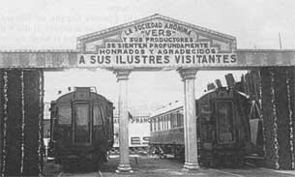

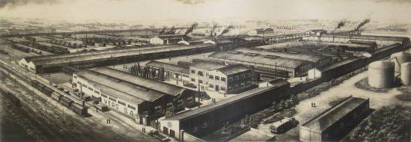
11. TABACALERA
Se utilizaba como centro de fermentación y secado del tabaco. En 1977 comenzó a funcionar como fábrica de tabaco. Una obra magnífica de arquitectura industrial que hoy alberga en su recinto, dependencias municipales y varias sedes de Museos Internacionales.

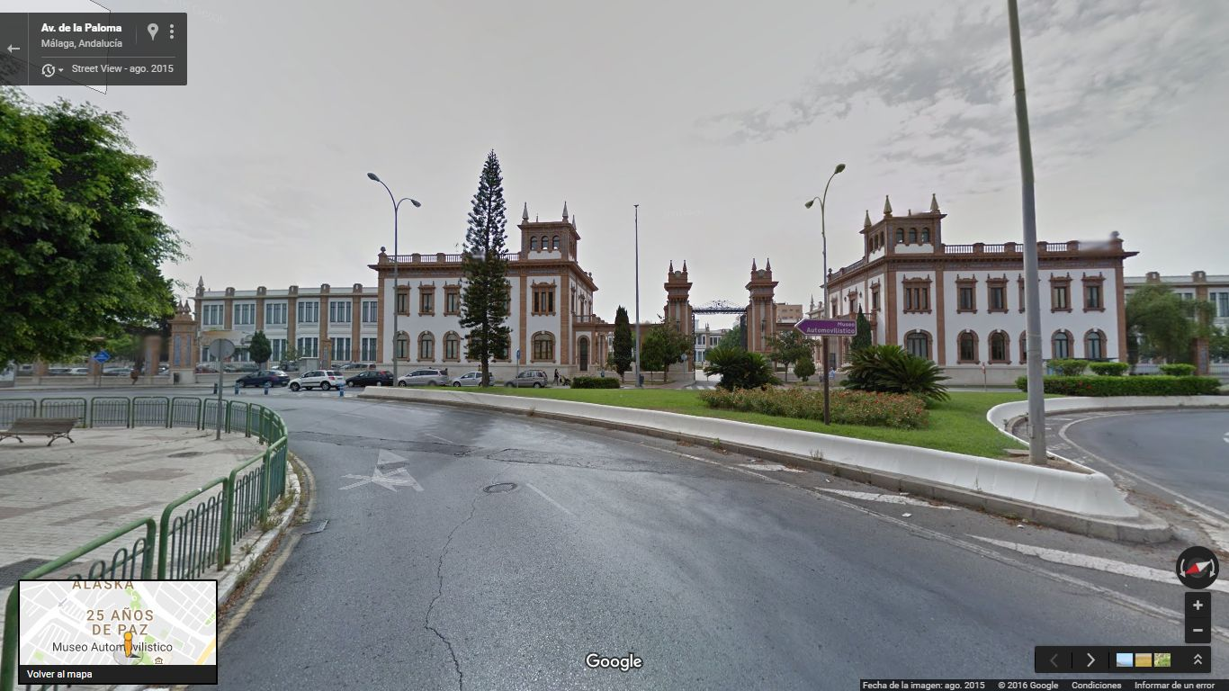

12. UNIÓN ESPAÑOLA DE EXPLOSIVOS LA CROSS.
También llamada fábrica de abonos La Trinidad o fábrica de ácido sulfúrico de La Cross. Se fundó en 1884 y se dedicaba a la producción de ácido sulfúrico.

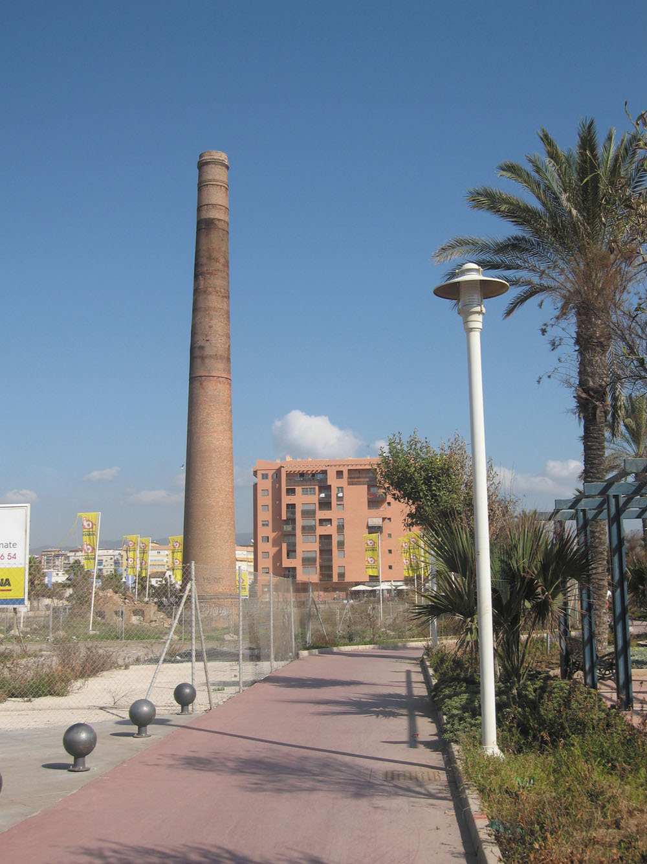

13. MINERO METALÚRGICA LOS GUINDOS
Conocida popularmente como “la Fábrica del Plomo”. Se terminó de construir en 1923 y en 1924 fue inaugurada por Miguel Primo de Rivera. Tuvo unos 250 trabajadores. Se eligió Málaga como emplazamiento para la fábrica por su activo puerto decisivo para el abastecimiento de carbón mineral procedente de Inglaterra y Alemania.
El proyecto constructivo de la fábrica y las viviendas aledañas fue realizado por el arquitecto Fernando Guerrero Strachan, mientras que la chimenea la proyectó y dirigió el ingeniero alemán varón Felix von Shipenback. Se obtenía plomo y plata a partir del mineral de galena argentifera que era transportado directamente a la fábrica por un ramal propio desde la mina “Los Guindos” en La Carolina (Jaén). Al lado había un apeadero del tren suburbano que iba a Fuengirola y a Coín, conocido como la Estación del Perro. El origen del nombre se debía a que en la estación había un guardagujas que siempre estaba acompañado por un perro.
En 1970 la demanda de plomo disminuyó por el uso del plástico y la factoría cerró sus puertas el 15 de noviembre de 1979. Todo fue demolido excepto la chimenea.
Su chimenea está en primera línea de playa y tiene 96 metros de altura. Perfectamente integrada en el Paseo marítimo de la ciudad, recibió el Premio Europa Nostra por su excelente restauración en 2010.
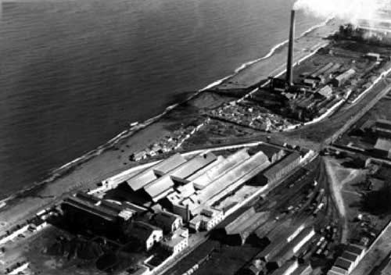

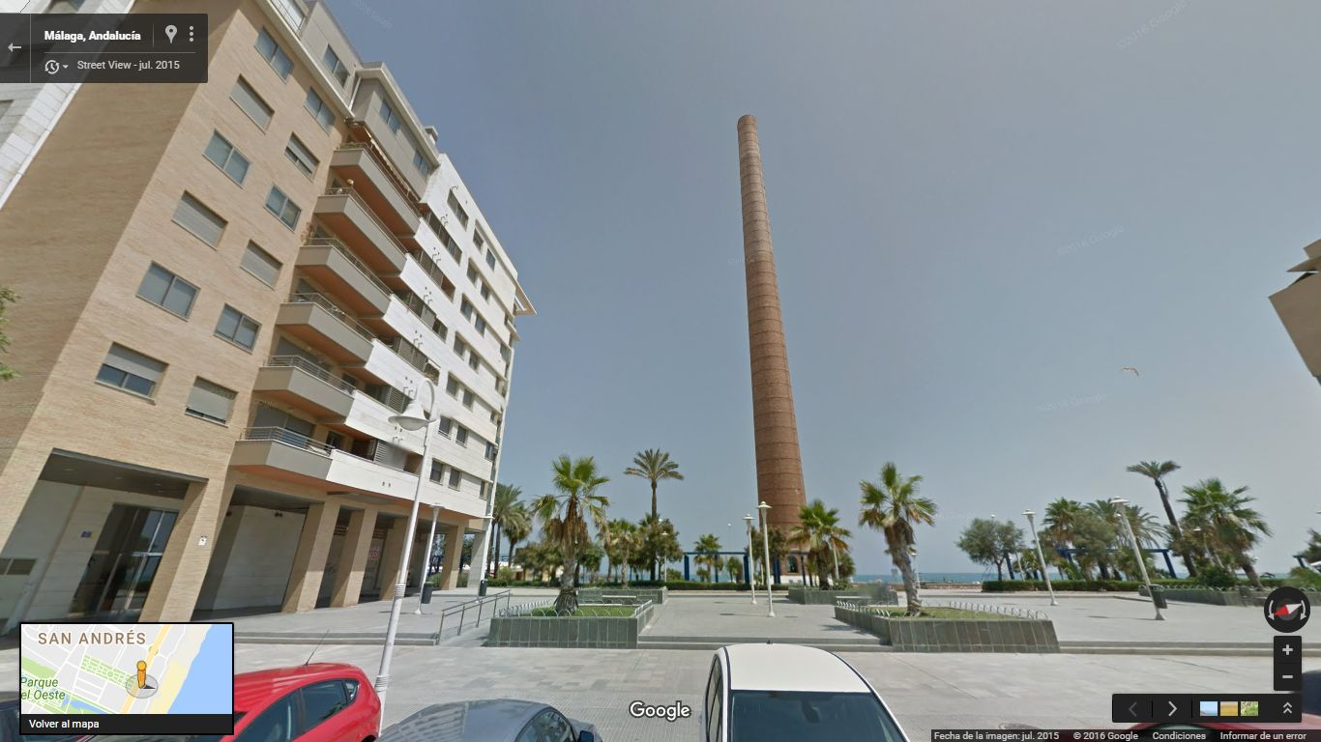

14. FÁBRICA DE LOS COLORAOS O ÓXIDOS ROJOS

Un grupo inversor británico llamado Golden Valley Colours, de Bristol, llegó a Málaga en 1905 atraído por el nuevo auge industrial de la ciudad a principios del siglo XX. Se acababa de crear la Sociedad Hidroeléctrica del Chorro, el sector alimentario se hizo fuerte con la venta de vino y pasas, y la metalurgia cobró protagonismo con empresas como Trigueros, Heaton, Vers o la Sociedad Minero-Metalúrgica Los Guindos. En el área química surgieron firmas destacadas como Unión Española de Explosivos, Cros o Vasco-Andaluza y, en este contexto, los británicos apostaron por la creación de Óxidos Rojos de Málaga, también conocida como La Victoria.
La empresa empezó a funcionar en 1905 aunque la sociedad no se constituyó como tal hasta el 24 de febrero de 1921. La fábrica original estaba en la calle Héroe de Sostoa y en 1971 se inició su traslado hasta el polígono Guadalhorce, desde donde está plenamente operativa desde 1976. El gerente de la firma es Simon Kinnersley, nieto de uno de los fundadores.
Del óxido de hierro se saca un pigmento natural que se ha empleado habitualmente en el revestimiento de los barcos, tejas, hormigones y hasta cosmética. Se utilizan principalmente como pinturas anticorrosivas, aunque ahora también se venden de forma habitual para colocarlo en redes de piscifactorías para evitar que se pegue algún microorganismo y pueda fluir el agua o para los carriles bici.

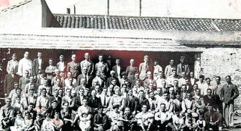

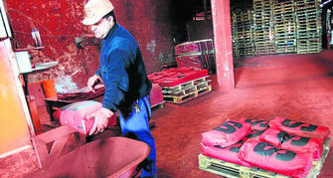

15. Fábrica de Esencias "La Victoria" y posteriormente fábrica “San Carlos” de productos químicos
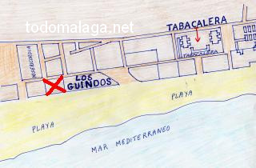
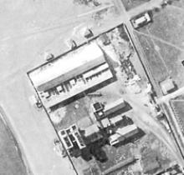
En la finca de Sta. Paula, haciendo linde con la fábrica "Los Guindos", se situaba la industria afincada más a occidente de la ciudad en su tiempo. Fundada en 1907 por D. Paul Heinze y Cia estaba rodeada por 18 hectáreas de regadío donde se cultivaban plantas aromáticas, que junto a otras de importación se usaban para hacer perfumes completos. Son más de 300 las plantas que figuraban en su catálogo para licores y perfumes.
La fábrica estuvo en funcionamiento solo durante once años, pues tras este tiempo es remodelada por Productos Químicos de Málaga S.A. en otra empresa de superfosfatos con el nombre de "San Carlos", siendo ampliada con tres nuevos pabellones.

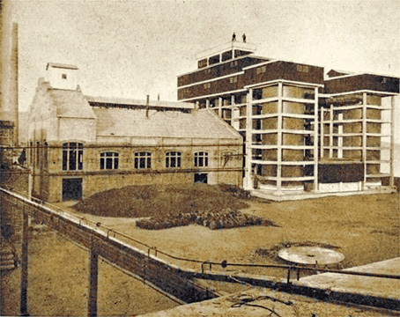

16. CENTRAL TÉRMICA SAN PATRICIO
Producía electricidad a partir de fueloil, aunque también llegó a utilizar carbón.
La chimenea de la central térmica San Patricio situada en el Camino de la Térmica entró en funcionamiento en 1958 para dar energía eléctrica a esta zona de la ciudad y a los polígonos industriales cercanos.

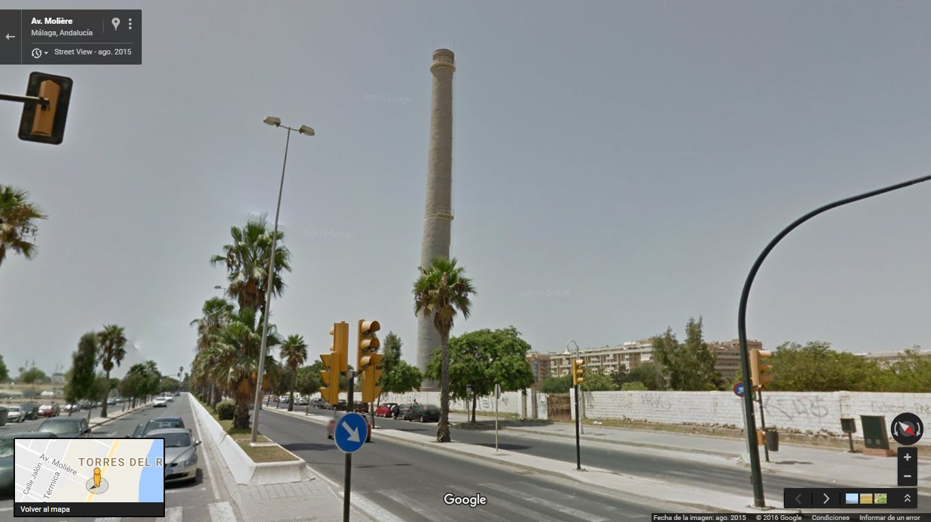

17. La chimenea de COLEMA (Central Lechera Malagueña), era una cooperativa especializada en la producción de leche fresca para el mercado local. Se levantó en la década de los cincuenta y en sus últimos años pasó a manos del grupo Puleva que acabó cerrando el establecimiento, para evitar competencia en el mercado.

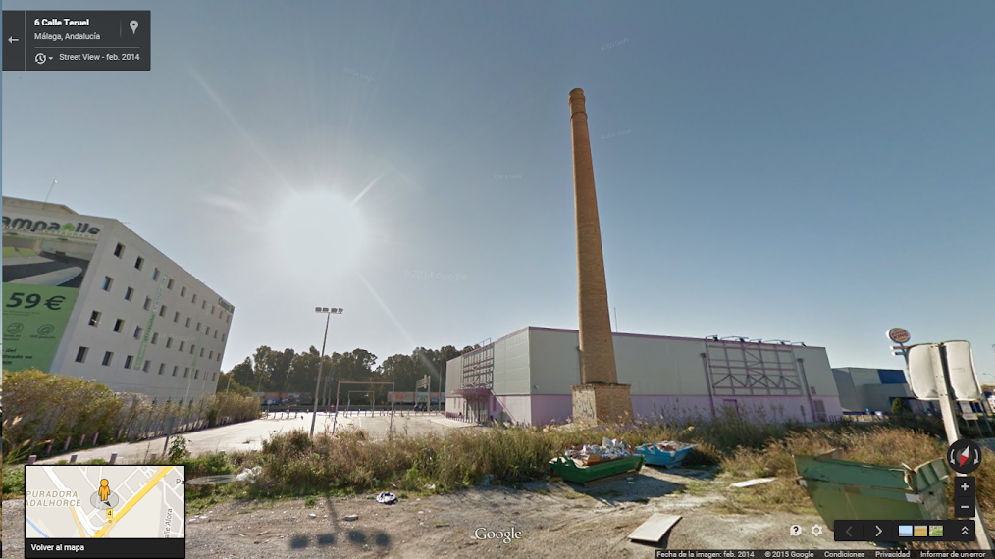

MANUEL AGUSTIN HEREDIA

Nació en Rabanera (Logroño) el cuatro de mayo de 1786, se instaló en Vélez Málaga, como dependiente de una casa de comercio en 1801. Tres años más tarde, en 1804, pasaría a la capital para empezar a comerciar por su cuenta.
Durante los tiempos revueltos de la guerra de la Independencia, Manuel Agustín Heredia realizó la explotación de los criaderos de grafito del cerro de Natías en el término de Benahavis, bajo la protección del general Ballestero en los años 1812 y 1813. Los grafitos de Marbella serían el origen de su colosal fortuna. El grafito es una de las formas en las que se puede presentar el carbono. Se utiliza en la construcción, en la industria farmacéutica, médica, minería, maquinaria e industria eléctrica.
Pero en 1825 tiene lugar la promulgación de la Ley de Minas, que incluye los grafitos de Marbella entre los seis criaderos especialmente reservados a la Hacienda pública, lo que termina con la fuente originaria de sus recursos. Por otro lado, el comercio al que también se había dedicado, tropieza en ese momento, con dos obstáculos: uno sería el cierre del mercado americano, tras el desastre de Ayacucho, que significó el final definitivo del dominio administrativo español en América del sur y el otro, la carestía de los toneles (necesarios para el transporte de las bebidas: aceite, vino, aguardiente y vinagre) por falta de maderas de roble y sobre todo, de flejes de hierro en el mercado. Ahí aparece de nuevo la capacidad de reacción de los grandes hombres, que renacen una y otra vez. Estas circunstancias le fuerzan a tomar otros caminos y el camino que elige es la industria.

https://esperanzavaroblog.wordpress.com/2018/08/27/manuel-agustin-heredia/

